**Nama : Hidayatul Ummah**

**NIM : 2120180156**

**Prodi : TI 3A**

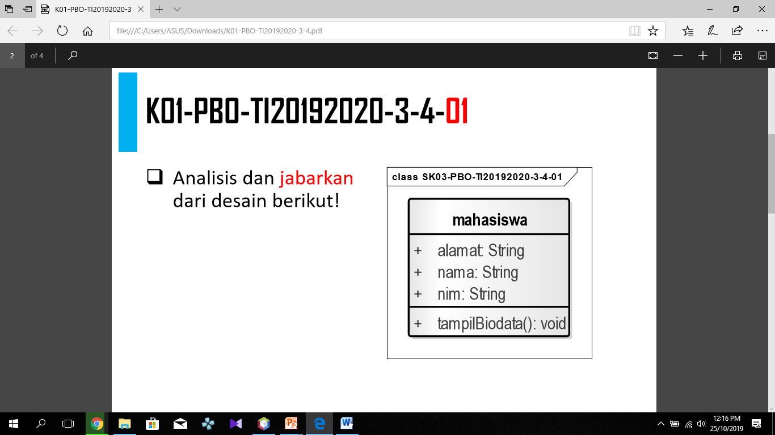

**Analisis dan penjabaran !!**

**Class**

Class adalah prototype, blueprint, atau rancangan yang mendefinisikan variable danmethod-method pada seluruh objek tertentu.

Class = mahasiswa

**Property**

Kumpulan variable pada class.

alamat: String

nama: String

nim: String

**Method**

Method merupakan suatu operasi berupa fungsi-fungsi yang dikerjakan oleh suatu objek.

Method= tampilBiodata: void